Chapitre VI : Simulations numériques

Les deux chapitres précédents mettent en place les sous modèles nécessaires pour traiter les phénomènes physiques concernés dans l’effet Morton. Ce chapitre présente les simulations complètes de l’effet Morton en régime transitoire en utilisant les outils mis aux points. Ces sous-modèles numériques sont couplés en suivant la stratégie de modélisation synthétisé au chapitre 1, ce qui établit le modèle complet et non linéaire de l’effet Morton. Les simulations se sont basées sur le **B**anc de l’**E**ffet **M**orton (**BEM**) dédié à la compréhension de ce phénomène. Les résultats issus des simulations numériques sont comparés avec les résultats expérimentaux. Cette comparaison permet de valider le modèle de l’effet Morton et de réaliser les analyses en régime transitoire. Les outils validés dans ce chapitre sont ensuite utilisés au chapitre 5 pour les analyses de stabilité de l’effet Morton.

# Modèle complet et non linéaire de l’effet Morton

## Approche du moyennage du flux thermique dans le temps

Lors de la simulation de l’effet Morton en régime transitoire, les phénomènes avec l’échelle de temps petite (milli seconde) comme la vibration synchrone sont couplés avec les phénomènes caractérisés par l’échelle de temps grande (des minutes voir des heures) tel que le transfert de la chaleur et la déformation thermique. Dans une approche classique, ce couplage nécessite d’un pas de discrétisation temporelle petit à la grandeur du temps dynamique pour simuler la durée longue à la grandeur du temps thermique. Par conséquence, la simulation a besoin d’un effort de calcul onéreux. Afin de réduire le temps de calcul, une nouvelle méthode nommée " approche du moyennage de flux thermique dans le temps " est proposée dans la simulation complète.

Cette approche suppose que quand le rotor se comporte avec la vibration synchrone, les orbites des vibrations synchrones ne changent guère pendant certaines périodes de rotation. Ainsi, il devient possible d'utiliser un flux thermique moyenné dans une période de rotation $Q_{moy}$ pour déterminer la température du rotor dans le temps. Toutefois, ce flux thermique ne reste que valable pour une durée de temps courte. Une fois l’orbite synchrone s’est suffisamment évoluée, le flux thermique moyenné devrait être renouvelé.

Ce flux thermique moyenné est calculé à partir du flux thermique instantané $Q_{i}$ obtenu à chaque position dynamique sur l’orbite synchrone (**Figure *1***). En supposant que l'orbite synchrone est décrite par $N_{t}$ positions, la résolution de l'équation d'énergie du film lubrifiant couplée à l'équation de Reynolds généralisée à chaque position $Or_{i} (i∈[1,Nt])$ donne le flux thermique instantané $Q_{i}$ exposé au rotor. En outre, la condition aux limites thermique entre le rotor et le film mince n'est pas simple en raison du repère mobile $R_{2}<r,t>$ du rotor et du repère fixe $R_{1}<X,Y>$ du film mince.

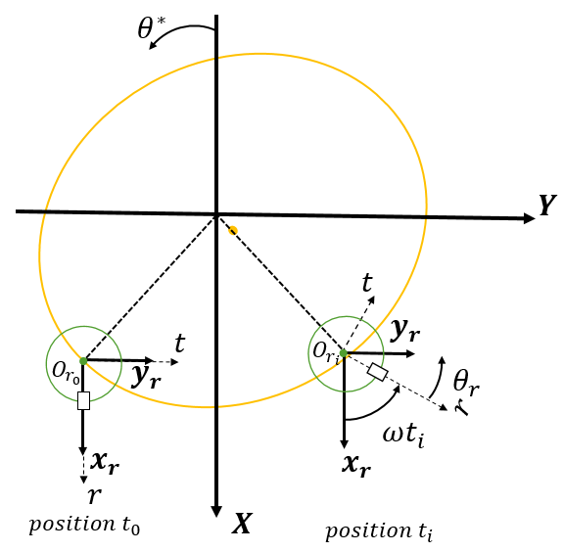

Figure 1 : système de références $R_{1}$ et $R_{2}$ avec le rotor aux positions $t_{0}$ et $t_{i}$

Pour une orbite synchrone établie, la première position $(t_{0}:t=0)$ est définie lorsque l'axe $r$ du repère mobile passe par l'axe $X$ du repère fixe. A l'instant $t_{i}$, le rotor est à la position $t_{i}$ où l'angle de rotation est $ωt_{i}$. Considérant la rotation propre du rotor, la relation entre le flux thermique ${\left.Q\left(θ^{*}\right)\right|}_{R_{1}}$ obtenu de la résolution de l’équation de l’énergie dans $R_{1}$ et le flux thermique exposé au rotor ${\left.Q\left(θ_{r}\right)\right|}_{R_{2}}$ dans $R_{2}$ peut être exprimée dans Eq.1. La relation entre les températures ${\left.T\left(θ_{r}\right)\right|}_{R_{2}}$ et ${\left.T\left(θ^{*}\right)\right|}_{R_{1}}$ exprimées dans les deux repères est similaire.

|  |  |
| --- | --- |

Après la résolution de l'équation d'énergie 3D dans le repère fixe $R_{1}$, le flux thermique instantané ${\left.Q_{i}\right|}_{R_{2}}$ à la surface du rotor exprimé dans le repère mobile $R_{2}$ est écrit :

|  |  |
| --- | --- |

Le flux thermique moyenné $Q_{moy}$ obtenu en se basant sur l’orbite synchrone est ainsi déterminé par:

|  |  |
| --- | --- |

où le pas de temps dynamique est donnée par

Après être déterminé, ce flux thermique moyenné est appliqué comme une condition aux limites au modèle thermique du rotor. La résolution de l’équation de chaleur en régime transitoire permet d’avoir le champ de température à la surface du rotor $T_{rotor}$ dans le temps.

## Algorithme de l’effet Morton

La simulation transitoire de l’effet Morton est effectuée en utilisant un schéma illustré à la Figure 2. Ce schéma couple le modèle thermomécanique du rotor et le modèle dynamique du système rotor-palier à chaque pas de temps de l’effet Morton $dt_{EM}$. Ce pas de temps $dt_{EM}$ représente une durée courte dans laquelle le flux thermique moyenné $Q_{moy}$ est supposé constant. Le couplage est réalisé par un échange des informations thermo-mécaniques. Ces dernières contiennent :

* le champ de température à la surface du rotor $T_{rotor}$ à l’issu du modèle thermomécanique
* la déforamtion thermique du rotor $q_{th}$ à l’issu du modèle thermomécanique
* le flux thermique moyenné dans le temps $Q_{moy}$ calculé grâce aux modèles dynamique et du palier couplés.

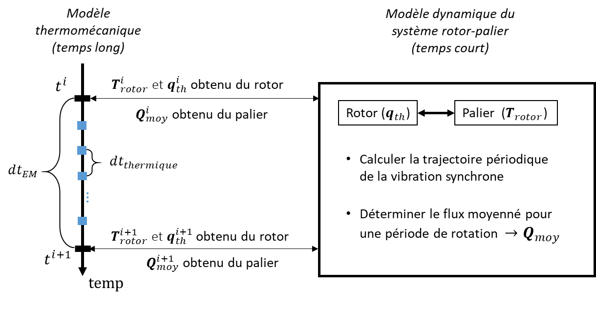

Figure 2 : schéma de la simulation en régime transitoire de l’effet Morton

À l’instant $t^{i}$, la température $T_{rotor}^{i}$ et la déformation thermique $q_{th}^{i}$ provenant du modèle thermomécanique sont injectées au modèle dynamique du système rotor-palier. La déformation thermique $q_{th}^{i}$ crée une source d’excitation synchrone qui influence la réponse dynamique au balourd. En même temps, la température $T_{rotor}$ est imposé à l’interface fluide-rotor comme une condition aux limites pour résoudre l’équation de l’énergie du film.

Dans le modèle dynamique, les méthodes pour trouver la trajectoire périodique de la vibration synchrone du rotor (méthode de shooting ou méhode classique cf. Ch.XX.X.X ) sont utilisées. Le schéma d’intégration temporelle de Newmark combiné avec la méthode de Newton-Raphson est implémenté pour résoudre l’équation de mouvement en régime transitoire. A chaque pas de temps dynamique, les efforts du palier sont calculés par la résolution de l’équation de Reynolds couplée avec l’équation de l’énergie. Le champ de flux thermique $Q$ à l’interface fluide-rotor est également calculé pendant la résolution des équations de lubrification. Ce flux thermique instantané est enregistré pour préparer l’approche du moyennage du flux thermique dans le temps.

Ensuite, une fois que la trajectoire périodique de la vibration synchrone est obtenue, le flux thermique moyenné pendent une période $Q_{moy}$ est évalué. Celui-ci est renvoyé au modèle thermomécanique et est appliqué comme une condition aux limites. L’intégration temporelle de l’équation de la chaleur permet ainsi d’estimer le champ de température du rotor $T_{rotor}^{i+1}$ à l’instant du temps $t^{i+1}$. En se basant sur ce champ de température, la déformation thermique $q_{th}^{i+1}$ est calculé. La procédure est répétée à $t^{i+1}$ avec ces nouvelles informations thermomécanique et l’algorithme de l’effet Morton est illustré grâce à la figure XX.

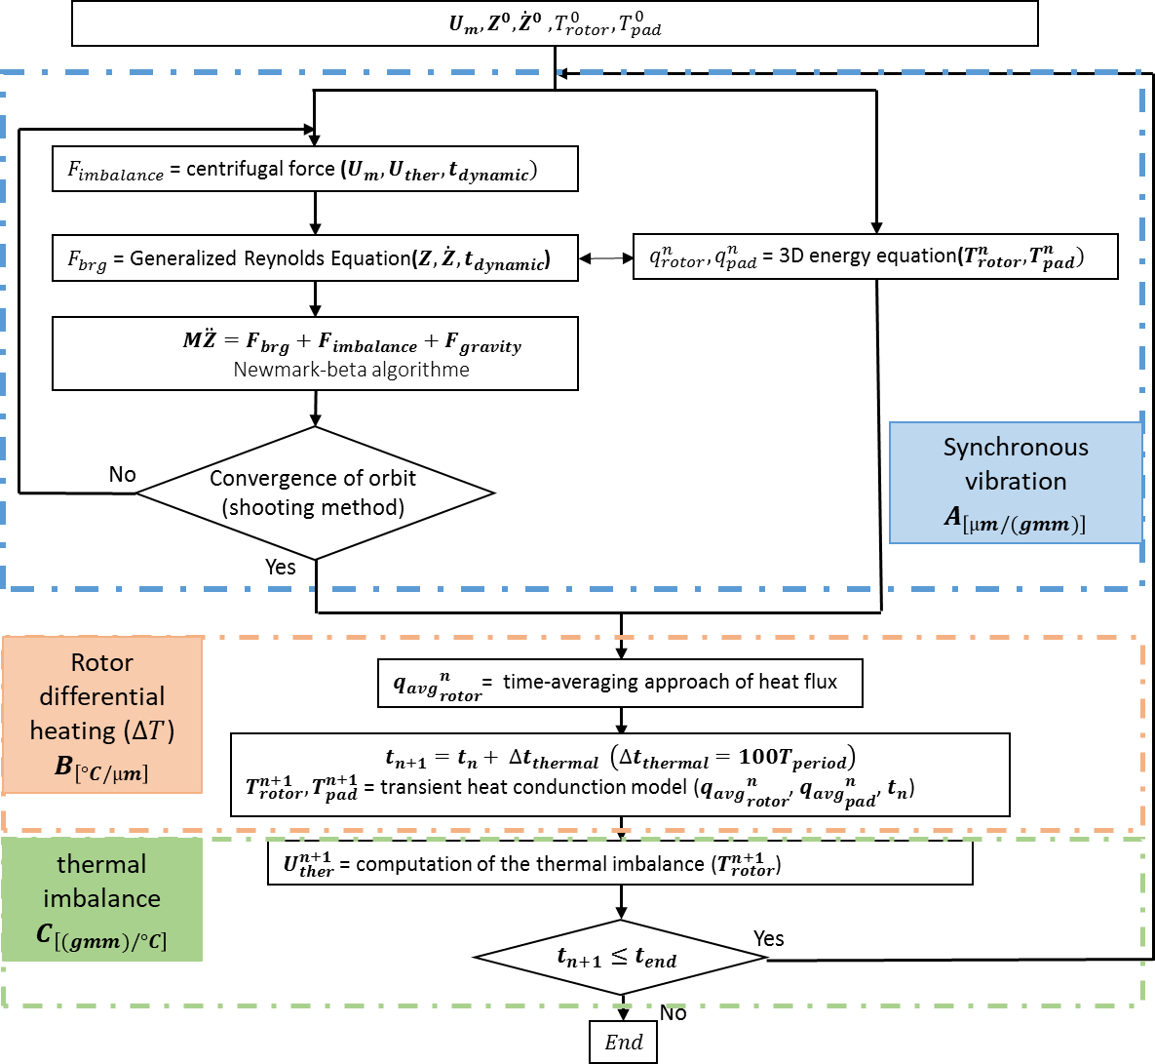

Figure 3 : Algorithme de l’effet Morton

Il faut souligner qu’en réel, le flux thermique moyenné $Q_{moy}^{i}$ utilisé par le modèle thermique est inconstant dans le pas de temps $dt_{EM}$. La température $T_{rotor}^{i+1}$ estimée à $t^{i+1}$ est obtenu uniquement à partir des informations thermiques à l’instant . Par conséquent, l’intégration temporelle de l’équation de la chaleur est effectuée avec un schémas explicite. Pour assurer la stabilité du schéma, il faut bien choisir le pas de temps thermique en fonction de la condition de stabilité présenté à la section (XXX).

# Description du Banc de l’Effet Morton (BEM)

La simulation complète de l’effet Morton s’est basé sur les configurations du BEM construit au laboratoire de l’institut Pprime. Ce banc d’essais est modulable et possède deux configuration : une configuration courte du rotor creux de 430mm et une configuration longue du rotor creux de 700mm. L’origine de la mise en place ces deux rotors creux était que le rotor de 430mm initialement conçu se comportait uniquement avec l’effet Morton stable pendant les essais. En espérant reproduire l’effet Morton instable, le deuxième rotor qui se mesurait 700mm a été conçu et fabriqué.

Pour les deux configurations, les rotors sont creux afin d’avoir une grande différence de la température au rotor . Les diamètres intérieur et extérieur des rotors sont respectivement 35mm et 45mm. Le même roulement à billes et le même palier circulaire servent à supporter les deux rotors. Le palier hydrodynamique se situe du côté opposé au moteur (**NDE**), alors que le roulement à billes est installé sur côté du moteur (**DE**).

## Caractéristiques du palier testé et lubrifiant

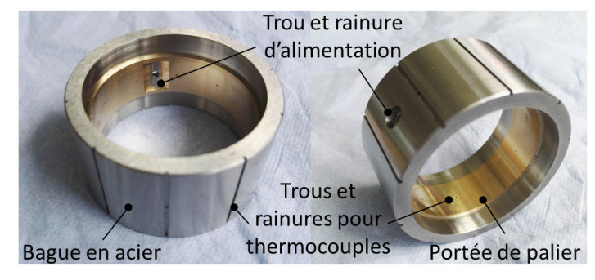

Figure 4 : Palier testé

Le palier testé est un palier lisse circulaire (Figure 4) avec rainure axiale. Il est réalisé en bronze fritté avec ajout de particules de Téflon (PTFE) améliorant ainsi les caractéristiques de frottement et d’usure. Sa longueur est de 15 mm et son jeu radial est de 50 µm, la portée en bronze est frettée dans une bague en acier.

Le lubrifiant utilisé pour les essais est une huile ISO VG 32, pour connaitre l’évolution de sa viscosité cinématique en fonction de la température, deux mesures expérimentales sont réalisées : mesure de la viscosité dynamique grâce à un rhéomètre ; et mesure de la densité par pesées à l’aide d’un pycnomètre. Les résultats de mesure de la viscosité dynamique, de la densité, ainsi que la viscosité cinématique calculée sont présentés dans le Tableau 1.

Tableau 1 : Propriétés du lubrifiant

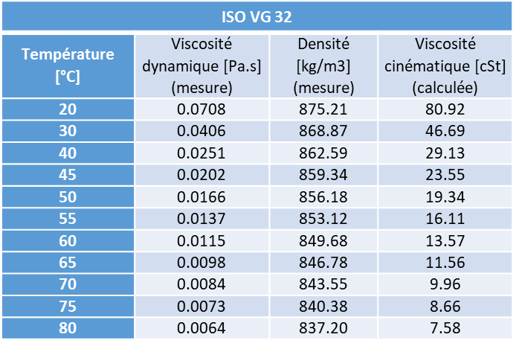

## Configuration du rotor 430mm

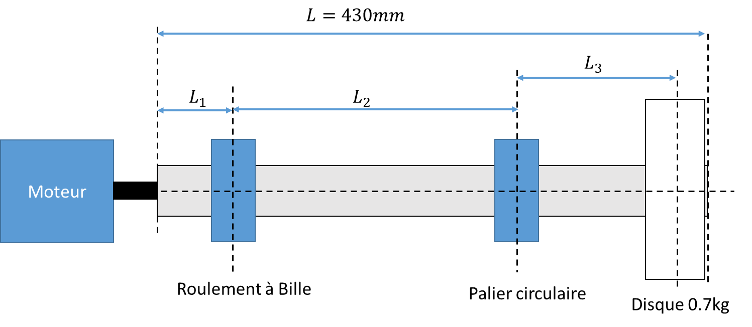

Figure 5 : La configuration du rotor 430mm

Le rotor 430mm possède un disque de 0.7kg est monté en porte à faux à l’extrémité NDE du rotor. La configuration du rotor est illustrée à la *Figure 5* et les caractéristiques physiques nécessaires pour effectuer de l’analyse de l’effet Morton sont présentées dans le Tableau *2*.

Tableau 2 : paramètres physiques du rotor 430mm

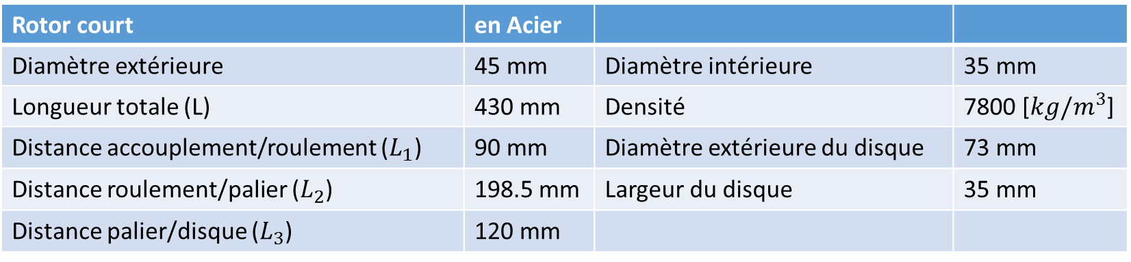

L’analyse modale est réalisée en utilisant le modèle du rotor à degrés de liberté et en se basant sur les coefficients dynamiques non isothermes du palier. Ces coefficients sont présentés dans les *Figure 6* et *Figure 7*. Ils sont obtenus aux positions d’équilibre statiques du rotor dans le palier qui sont montrés à la *Figure 8*. La résolution de l’équation de l’énergie du film lubrifiant est prise en compte dans le calcul de ces coefficients. Une température de 55°C imposée au rotor et une paroi adiabatique sont utilisées comme les conditions aux limites thermiques. Les résultats de cette analyse sont illustrés dans la *Figure 9*.

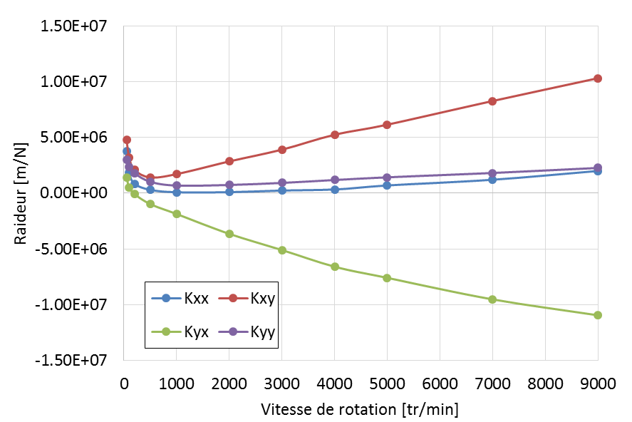

Figure 6 : Coefficients de raideur du palier utilisé aux vitesses différentes

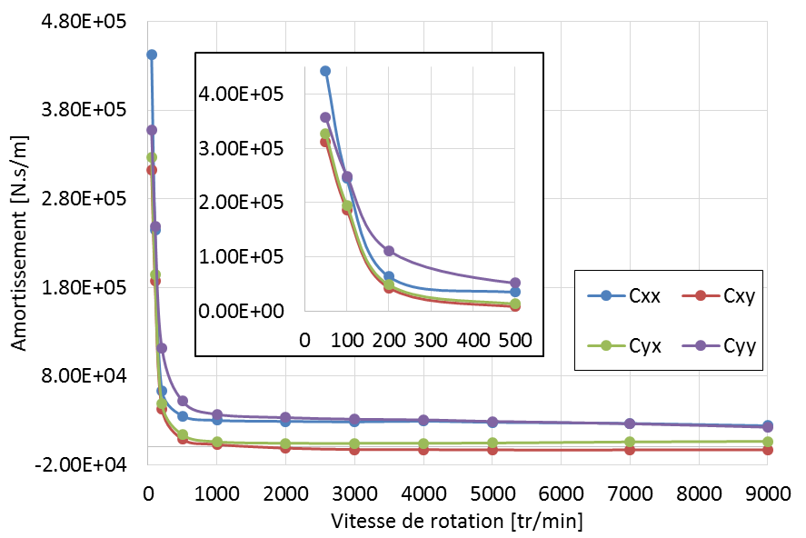

Figure 7 : coefficient d’amortissement du palier utilisé aux vitesses différentes

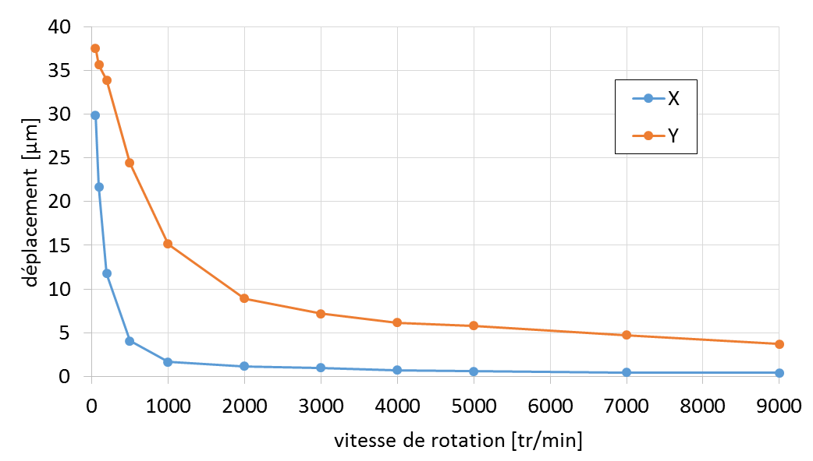

Figure 8 : **excentricité**, charge statique position d’équilibre statique du rotor dans le palier aux vitesses différentes

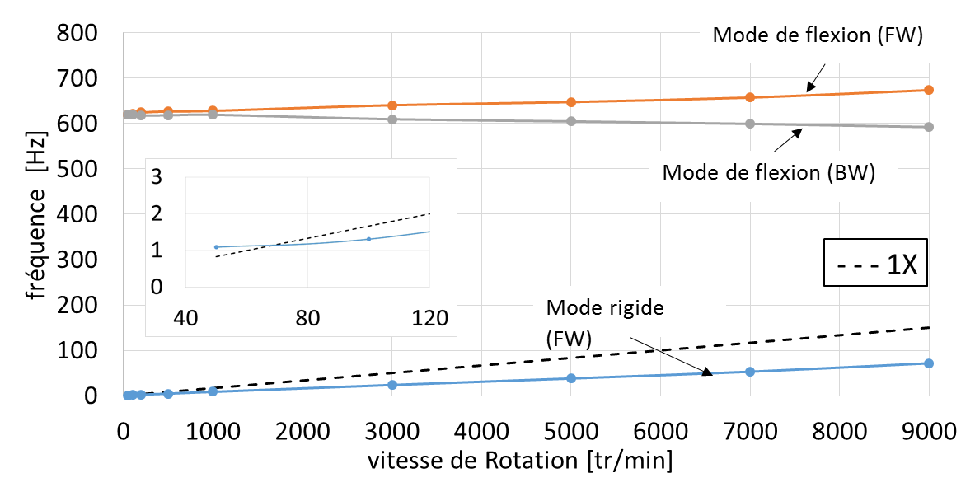

(a)

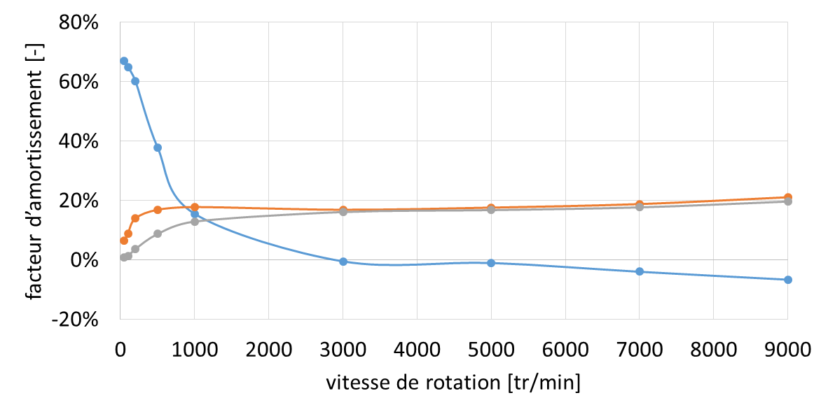

(b)

Figure 9 : Résultats de l’analyse modale de la configuration courte (430mm) du banc d’essais : (a) diagramme de Campbell et (b) diagramme de stabilité

Selon les résultats, le rotor creux testé se comporte principalement le mode rigide dans la plage des vitesses calculées, car la fréquence de son premier mode de flexion est d'environ 600 Hz. Ce résultat justifie l’utilisation possible d’un rotor à 4 degré de liberté pour modéliser son comportement dans la plage des vitesses de fonctionnement. En outre, cette analyse prédit un changement de signe du facteur d’amortissement vers 3000 tr/min. Ce changement implique que le rotor se comporte de manière instable vers cette vitesse calculée. Ce comportement instable a été observé comme la vibration sous-synchrone pendant l’essai. Malgré cette instabilité identifiée par l'analyse modale basée sur les caractéristiques dynamiques linéaires du palier, la stabilisation du banc peut être retrouvée si le balourd est assez important et les amplitudes de vibration seront élevées. Dans ce cas, le résultat de stabilité sera différent de ceux présenté dans la *Figure 9*.

## Configuration du rotor 700mm

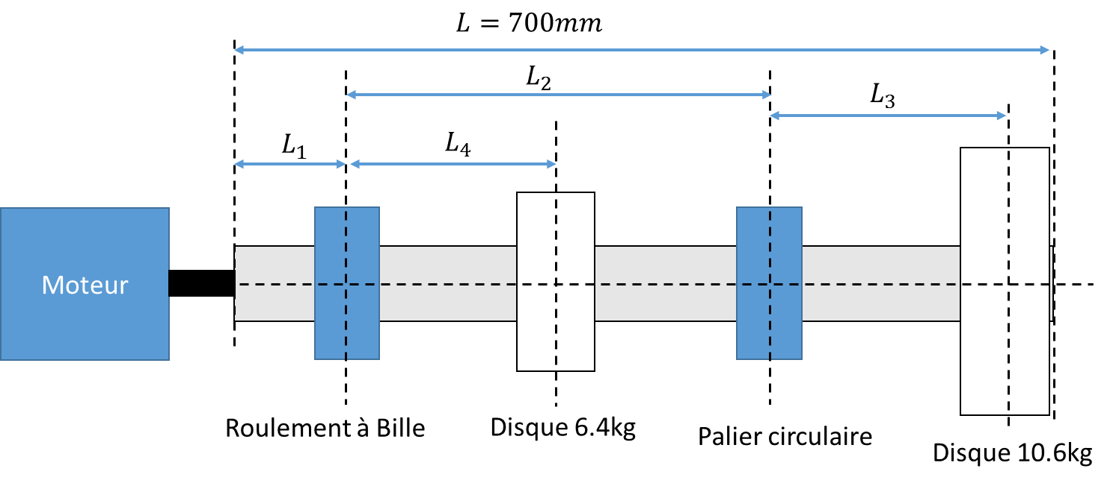

Figure 10 : La configuration du rotor 700mm

Les origines de concevoir cette configuration longue du rotor 700mm sont d’augmenter la masse du disque en porte à faux et de rapprocher la vitesse de fonctionnement à sa vitesse critique du mode de flexion. En fait, suite à l’analyse de stabilité de l’effet Morton sur le rotor 430mm, la faible sensibilité du balourd thermique créé par rapport à la (le module) est soulignée. Ainsi, cette configuration du rotor 700mm avec un disque de 10.4kg en porte à faux est proposée. La masse du disque représente 51% de la masse totale du rotor. Le rallongement du rotor à 700mm en gardant le même diamètre permet de baisser la fréquence du mode de flexion et utiliser la même installation du banc BEM. Grâce à cette diminution envisagée, le rapprochement de la vitesse de fonctionnement à la vitesse critique du mode de flexion devient possible. En plus, pour améliorer la stabilité du palier et en même temps pour baisser la fréquence du mode de flexion, un disque supplémentaire de 6.4kg est positionné entre le roulement et le palier. La configuration longue du rotor est illustrée dans la Figure *10*. Ses caractéristiques physiques sont présentées dans le Tableau *3*

Tableau 3 : paramètres physiques du rotor 700mm

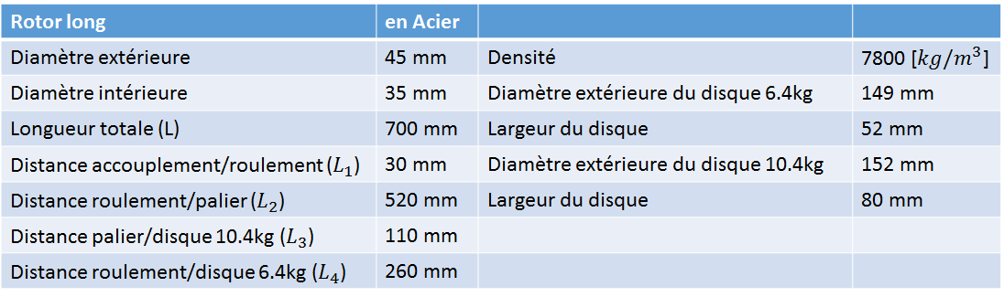

L’analyse modale du rotor 700mm est réalisée en utilisant la même démarche que le rotor 430mm. Les coefficients dynamiques non isothermes sont obtenus à la position d’équilibre statique du rotor dans le palier. La température de 55 °C est imposée à la surface du rotor et le flux thermique nul est imposé au coussinet pour résoudre l’équation de l’énergie du film. Les résultats d’analyse modale du rotor 700 mm sont présentés dans la *Figure 14*. Selon le résultat, une vitesse critique du mode de flexion se trouve vers 8000tr/min comme attendu. Dans cette configuration, en rapprochant à cette vitesse, la sensibilité de la vibration par rapport au balourd (c’est-à-dire le module du coefficient d’influence) est le maximum. L’analyse de l’effet Morton du rotor 700mm en fonction des balourds différents à la vitesse 7500 tr/min est réalisé dans la suite. Les grands balourds (160, 180, 200, 220 g.mm) sont choisis pour réaliser cette analyse, car ils produisent le grand déplacement du rotor dans le palier, ce qui favorise l’apparition d’une grande à la surface du rotor.

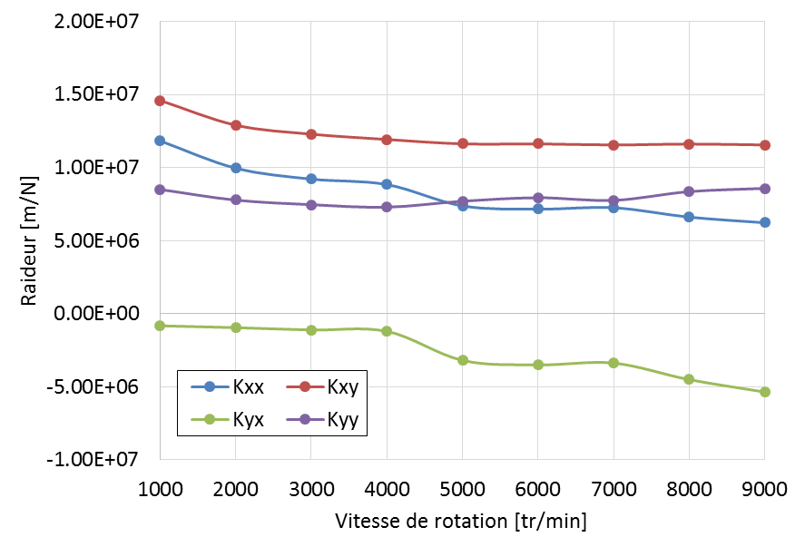

Figure 11 : Coefficients de raideur du palier utilisé sous la charge statique 175N

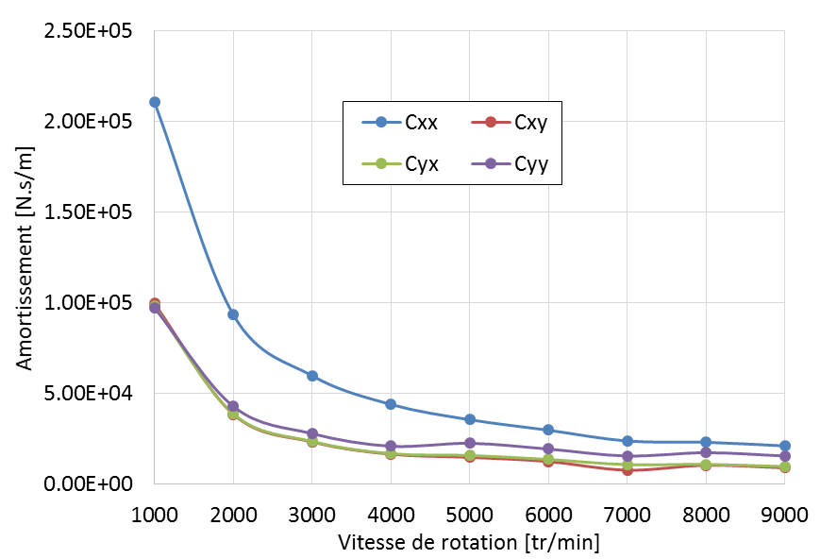

Figure 12 : coefficient d’amortissement du palier sous la charge statique 175N

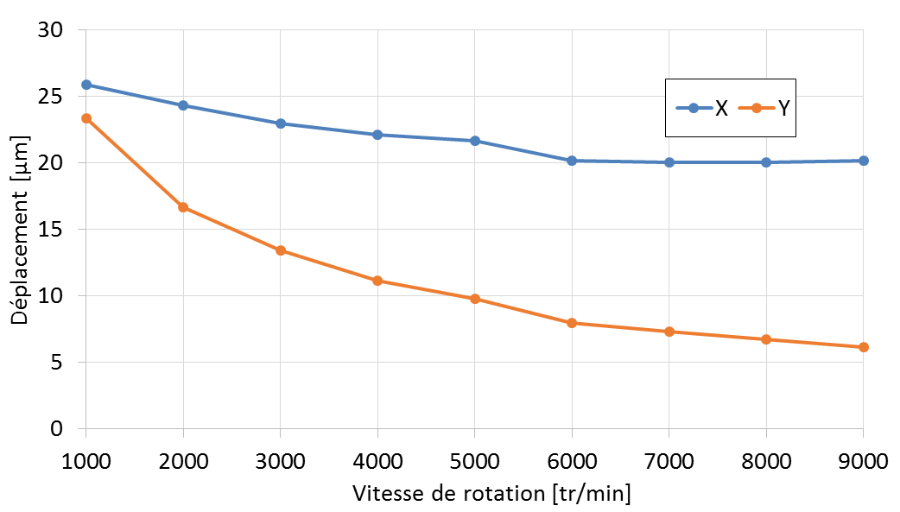

Figure 13 : position d’équilibre statique du rotor 700mm dans le palier

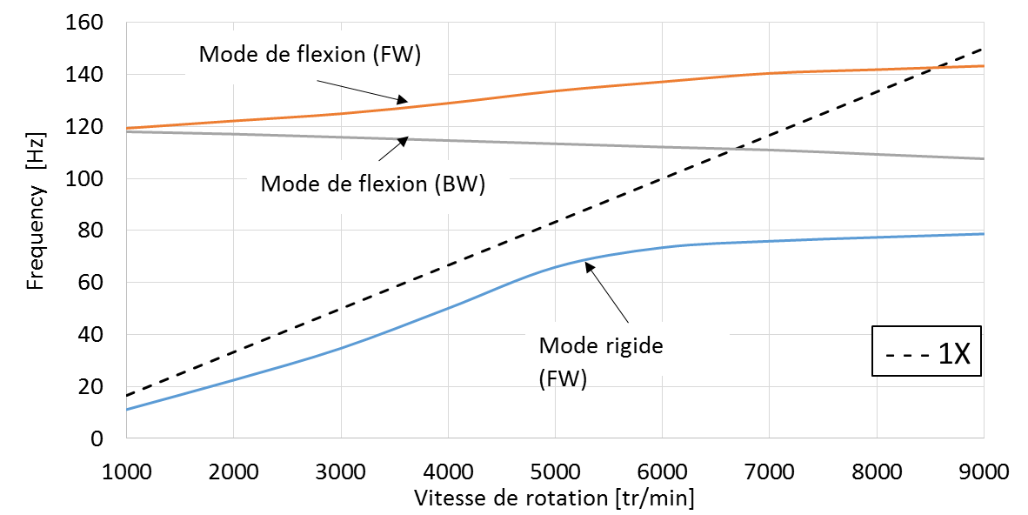

(a)

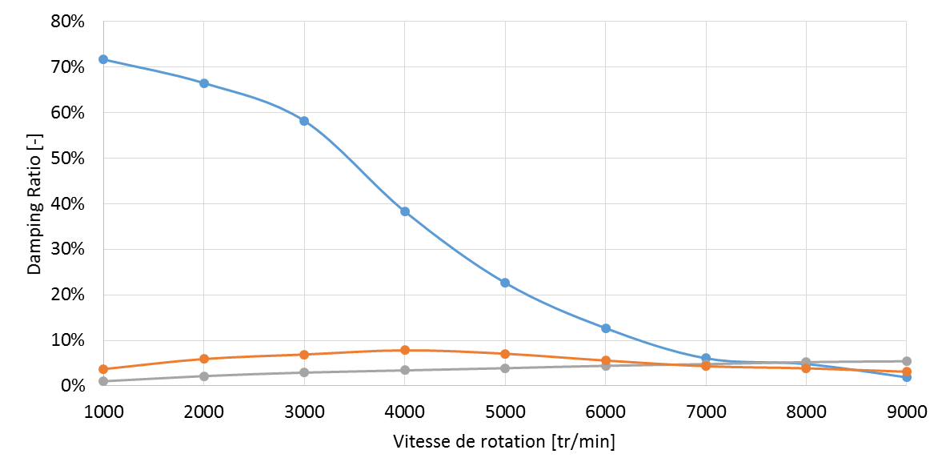

(b)

Figure 14 : Résultats de l’analyse modale de la configuration longue (700mm) du banc d’essais : (a) diagramme de Campbell et (b) diagramme de stabilité

# Résultats du rotor 430mm

# Résultats du rotor 700mm

# Conclusion

# Référence

Thibaud….